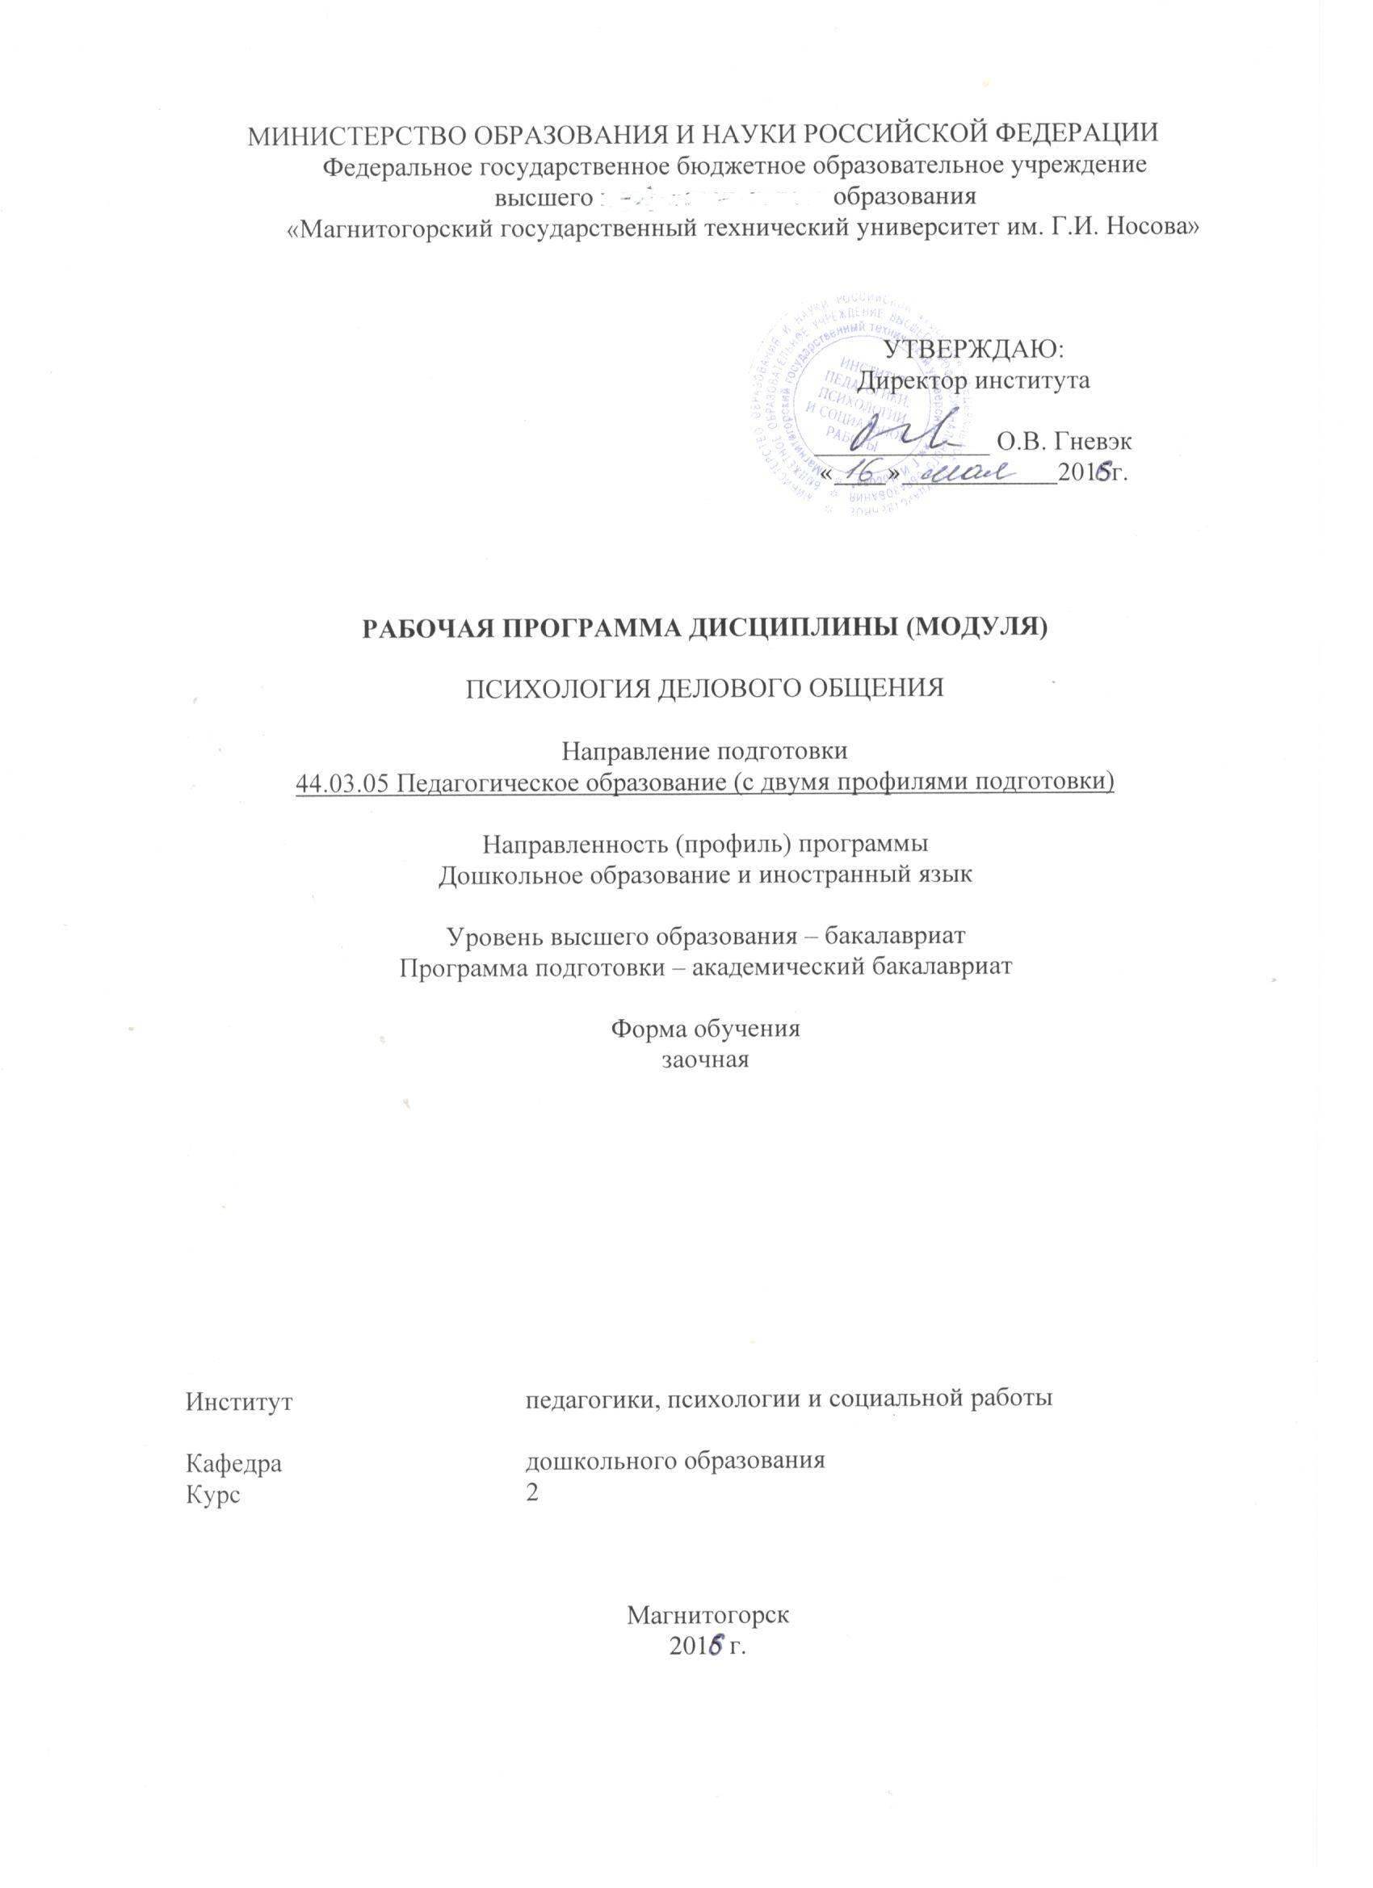
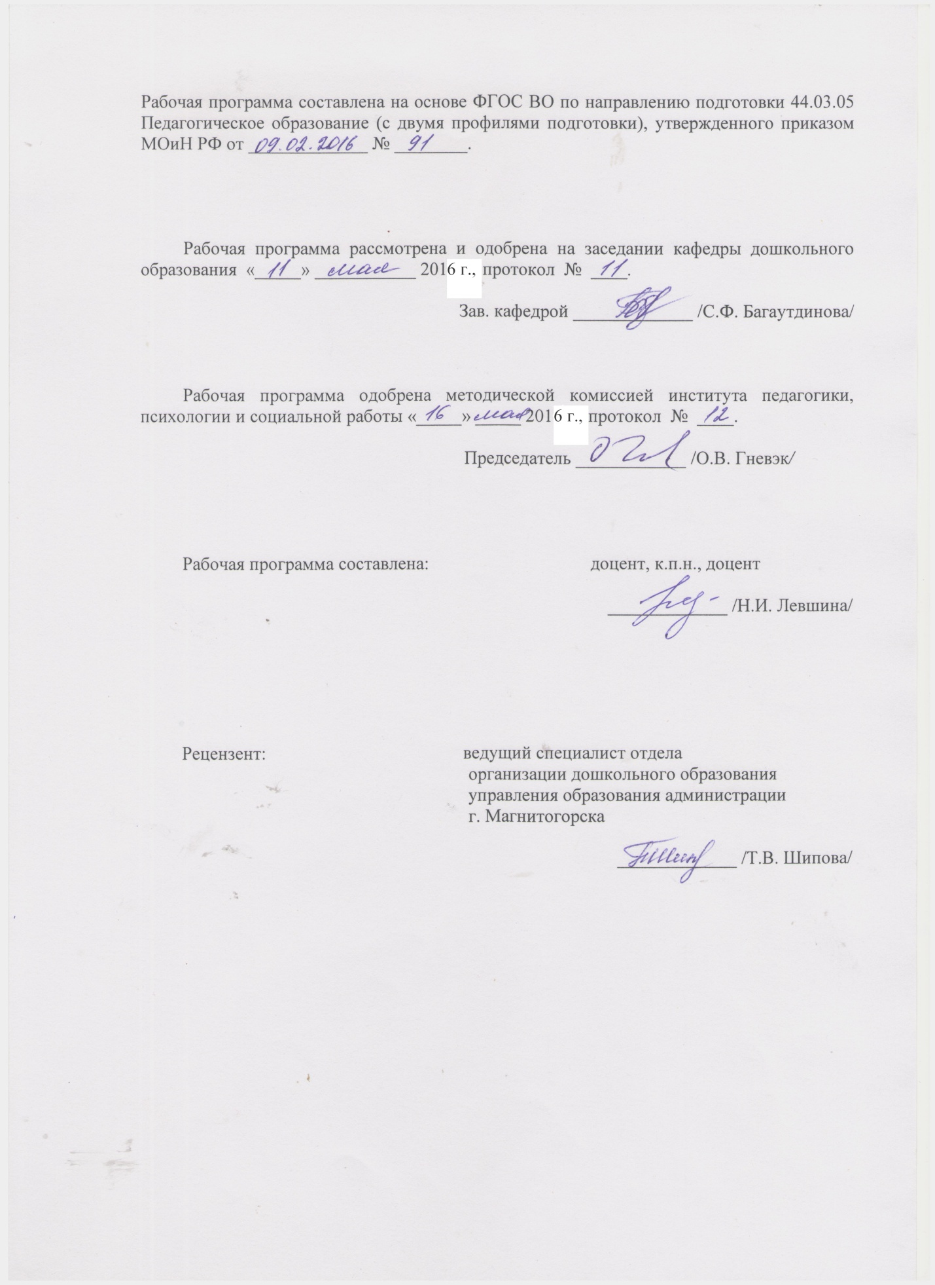
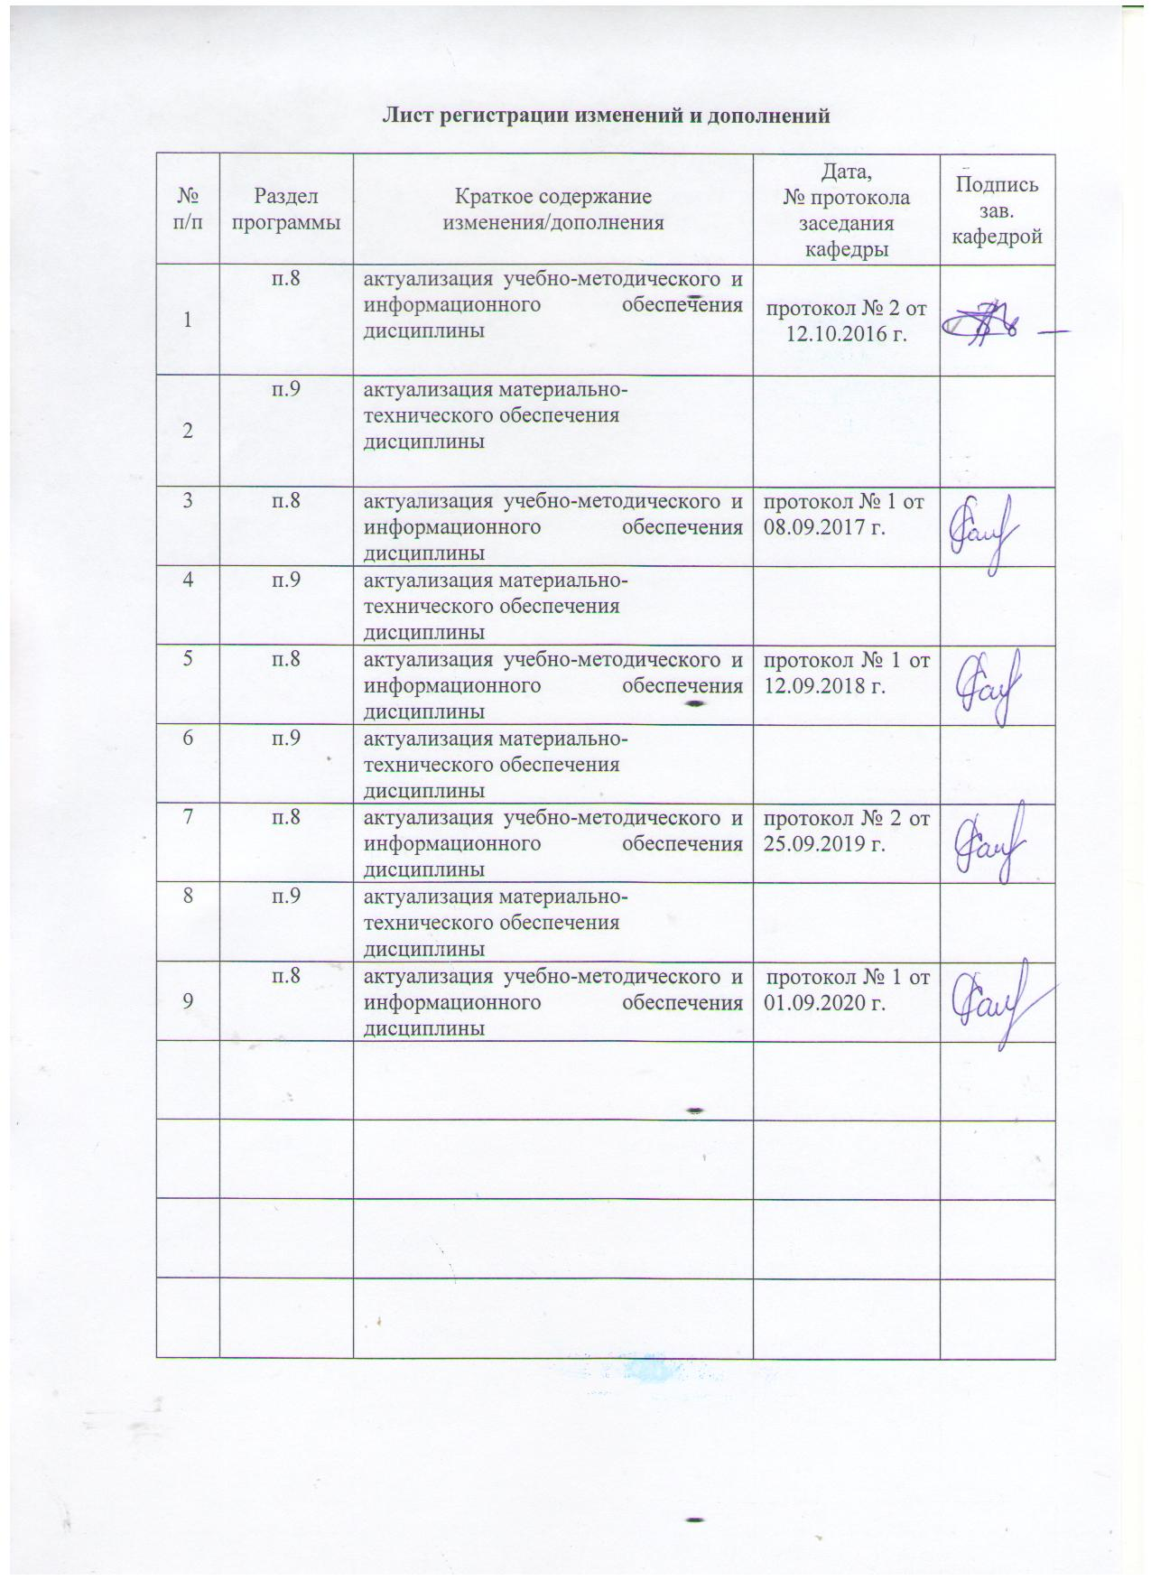

1 Цели освоения дисциплины (модуля)
Целями освоения дисциплины «Психология делового общения» являются: повышение исходного уровня владения психолого-педагогическими знаниями, достигнутого на предыдущей ступени образования и овладение студентами необходимым и достаточным уровнем коммуникативной компетенции; уровнем осуществления профессиональных задач в педагогической деятельности, а также для дальнейшего самообразования
2 Место дисциплины (модуля) в структуре образовательной программы
подготовки бакалавра
Для изучения дисциплины необходимы знания (умения, владения), сформированные в результате изучения «Педагогическая риторика», «Профессиональная этика», «Управление конфликтами».
Знания (умения, владения), полученные при изучении данной дисциплины будут необходимы при изучении «Теории и технологии взаимодействия с субъектами дошкольного образования», «Теории и технологии развития педагогического коллектива ДОУ», «Методика обучения и воспитания по профилю «Дошкольное образование».

3 Компетенции обучающегося, формируемые в результате освоения
дисциплины (модуля) и планируемые результаты обучения
В результате освоения дисциплины (модуля) обучающийся должен обладать следующими компетенциями:
Структурный  элемент  компетенции | Планируемые результаты обучения
ПК – 6 готовностью к взаимодействию с участниками образовательного процесса
Знать | о принципах эффективной коммуникации
Уметь | самостоятельно применять принципы эффективной коммуникации в практической деятельности педагога
Владеть | коммуникативными навыками и навыками достижения успеха в профессиональной деятельности
ОК – 4 способностью к коммуникации в устной и письменной формах на русском и иностранном языках для решения задач межличностного и межкультурного взаимодействия
Знать | о теоретических и практических знаниях в области делового общения и этикета для достижения успеха в профессиональной деятельности
Уметь | самостоятельно применять навыки публичной речи, деловой переписки, ведения дискуссии
Владеть | навыками участия в общественно-профессиональных дискуссиях

4 Структура и содержание дисциплины (модуля)
Общая трудоемкость дисциплины составляет 7 зачетных единиц 252 акад. часа, в том числе:
– контактная работа – 25,2 акад. часов:
– аудиторная – 22/6И акад. часов;
– внеаудиторная – 3,2 акад. часов
– самостоятельная работа – 218,1 акад. часов;
- контроль - 8,7 акад. часа.

Раздел/ тема  дисциплины | Курс | Аудиторная  контактная работа  (в акад. часах) |  |  | Самостоятельная работа (в акад. часах) | Вид самостоятельной  работы | Форма текущего контроля успеваемости и  промежуточной аттестации | Код и структурный  элемент  компетенции
Раздел/ тема  дисциплины | Курс | лекции | лаборат.  занятия | практич. занятия
1 Раздел «Основы психологии делового общения» | 2 |  |  |  |  |  |  | ОК-4- зув  ПК-6- зув
Психология делового общения как наука. Сущностная характеристика делового общения. Восприятие и понимание в процессе делового общения. Психологическая совместимость в деловом общении.  Психодиагностика в деловом общении. Приемы изучения собеседника в деловом общении. Раппорт и подстройка. Слушание в процессе делового общения.  Техника постановки и ответа на вопросы. Психологические приемы убеждения и аргументации. |  | 2 | 3 | 3/3И | 70 | Написание реферата | Устный опрос  Представление материалов на практическом занятии
Итого по разделу | 2 | 2 | 3 | 3/3И | 70 |  | тест
2 Раздел «Психотехнологии в деловом общении» | 2 |  |  |  |  |  |  | ОК-4 ЗУВ  ПК-6 ЗУВ
Психологические приемы ведения спора.  Манипулятивные приемы общения. Техника преодоления конфликта. Обретение стрессоустойчивости в деловом общении. Деловая беседа как основная форма делового общения. Переговоры как форма делового общения. Публичное выступление как форма делового общения. Совещание как форма делового общения.  Интервью как форма делового общения. Сущность и значение этикета в деловом общении. |  | 2 | 3 | 3/3И | 70 | Написание реферата | Устный опрос  Представление материалов на практическом занятии
Итого по разделу | 2 | 2 | 3 | 3/3И | 70 |  | тест
3 Раздел «Правила и этикет деловых отношений» | 2 |  |  |  |  |  |  | ОК-4 ЗУВ  ПК-6 ЗУВ
Сущность и значение этикета в деловом общении. Имидж делового человека. Использование визитных карточек в деловом общении.  Этикет представлений и приветствий.Искусство комплимента. Этикет делового приема. Правила вручения подарков. Основные правила составления деловых писем.  Правила составления резюме.  Правила общения по телефону. Деловое общение посредством современных компьютерных технологий и средств Интернет. |  | 2 | 2 | 2 | 78,1 | Написание реферата | Устный опрос  Представление материалов на практическом занятии
Итого по разделу | 2 | 2 | 2 | 2 | 78,1 |  | тест
Итого по дисциплине | 2 | 6 | 8 | 8/6 И | 218,1 |  | Экзамен. Контрольная работа

5 Образовательные и информационные технологии
В рамках дисциплины «Психология делового общения» планируется проведение традиционных и нетрадиционных лекционных и практических занятий.
Традиционные занятия: информационная лекция, выступления студентов по плану занятия; устный опрос на практическом занятии.
Нетрадиционные: проблемные лекции и семинары; использование мультимедийных презентаций при чтении лекций; семинар с приведением и разбором конкретных ситуаций с целью формирования профессиональных навыков. В рамках подготовки студентов к практическим занятиям и при выполнении заданий самостоятельной работы задействуются интернет-ресурсы.
В учебном плане по дисциплине «Психология делового общения» запланированы практические занятия в интерактивной форме. В связи с чем планируется использование таких интерактивных форм работы, как работа в малых группах (составление и обсуждение опорных схем); обсуждение дискуссионных вопросов и проблем; проведение мини-конференций с обсуждением докладов студентов по обозначенной проблематике; проведение круглых столов.

6 Учебно-методическое обеспечение самостоятельной работы обучающихся
Перечень тем для подготовки к семинарским занятиям:
Тема 1 «Психология делового общения как наука»
План
1. Понятие, объект, предмет науки «психология делового общения».
2. Связь психологии делового общения с другими науками.
3. Основные категории изучаемой дисциплины.
4. Проблемы психологии делового общения.

Тема 2 «Восприятие и понимание в процессе делового общения»
План
1. Понятие восприятия в деловом общении.
2. Психологические механизмы восприятия.
3. Уровни понимания в деловом общении.
4. Механизмы взаимопонимания между партнерами.

Тема 3 «Психологические приемы убеждения и аргументации»
План
- Понятие и структура аргументации.
- Правила аргументирования.
- Основные методы аргументации.
- Спекулятивные методы аргументации.
- Тактика аргументирования.

Тема 4 «Техника преодоления конфликта»
План
1. Понятие и виды конфликтов в организации.
2. Стили поведения в конфликтной ситуации.
3. Способы разрешения конфликтов.

Тема 5 «Переговоры как форма делового общения»
План
1. Особенности переговоров в деловом общении.
2. Стратегии ведения переговоров.
3. Стадии и этапы ведения переговоров.
4. Тактика ведения переговоров.

Тема 6 «Совещание как форма делового общения»
План
- Понятие «совещание» и его виды.
- Подготовка совещания.
- Проведение совещания.

Тема 7 «Интервью как форма делового общения»
План
1. Понятие и виды интервью.
2. Структурированное собеседование, его признаки.
3. Собеседование «один на один», преимущества и недостатки.
4. Групповое интервью, преимущества и недостатки.
5. Искусство собеседования.

Тема 8 «Использование визитных карточек в деловом общении»
План
1. Правила оформления визитной карточки.
2. Этикет пользования визитными карточками.

Тема 9 «Основные правила составления деловых писем»
План.
1. Этапы подготовки и составления делового письма.
2. Структура делового письма.
3. Деловой стиль письма.
4. Разновидности деловых писем.

Тема 10 «Деловое общение посредством современных компьютерных технологий и средств Интернет»
План
1. Использование телефакса и электронной почты в деловом общении.
2. Видео- и аудиоконференция в деловом общении.
3. Телеконференции, электронные форумы и чаты.
4. Интернет – эффективное средство делового общения.

Примерный перечень тем рефератов:
- Сущность и значение этикета
- Виды современного этикета
- Вербальная и невербальная коммуникация
- Корпоративная коммуникация
- Навыки взаимоотношения с сотрудниками
- Нравственные основы этикета
- Общение с «трудными» людьми
- Общение и общительность
- Постановки проблемы общения в трудах отечественных и зарубежных психологов
- Особенности невербального взаимодействия
- Эмпатия в общении и ее роль
- Монолог, диалог. Особенности речи и ее влияние при взаимодействии
- Этапы общения как процесса взаимодействия: характеристики и психологические особенности
- Техники развития коммуникативных навыков
- Пути оптимизации общения
- Механизмы регуляции поведения человека в процессе общения
- Психология делового общения
- Пути формирования культуры общения
- Новая работа (резюме, собеседование, знакомство)

Методические рекомендации по написанию и защите рефератов:
Этапы работы над рефератом.
1. Формулирование темы. Тема должна быть не только актуальной по своему значению, но оригинальной, интересной по содержанию. Тема реферата выбирается по желанию студента из списка, предлагаемого преподавателем. Выбранная тема согласовывается с преподавателем. После выбора темы требуется подобрать, изучить необходимую для ее разработки информацию. Тема может быть сформулирована студентом самостоятельно.
2. Подбор и изучение основных источников по теме (как правило, не менее 8- 10).
3. Составление библиографии.
4. Обработка и систематизация информации.
5. Разработка плана реферата.
6. Написание реферата.
7. Публичное выступление на семинарском занятии.
Содержание работы должно отражать:
- знание современного состояния проблемы;
- обоснование выбранной темы;
- использование известных результатов и фактов;
- полноту цитируемой литературы, ссылки на работы ученых,
- занимающихся данной проблемой; актуальность поставленной проблемы;
- материал, подтверждающий научное, либо практическое значение в настоящее время.
План реферата должен включать в себя: введение, основной текст и заключение.
Во введении аргументируется актуальность выбранной темы, указываются цели и задачи исследования. В нем же можно отразить методику исследования и структуру работы. Основная часть работы предполагает освещение материала в соответствии с планом. Основной текст желательно разбивать на главы и параграфы.
В заключении излагаются основные выводы и рекомендации по теме исследования. Структура реферата Реферат должен содержать: титульный лист, оглавление и список использованной литературы.
Порядок сдачи и защиты рефератов.
Защита реферата предполагает предварительный выбор студентом интересующей его темы работы с учетом рекомендаций преподавателя, последующее глубокое изучение избранной для реферата проблемы, изложение выводов по теме реферата.
Реферат сдается на проверку преподавателю за 1-2 недели до зачетного занятия.
При оценке реферата преподаватель учитывает:
- качество,
- степень самостоятельности студента и проявленную инициативу,
- связность, логичность и грамотность составления,
- оформление в соответствии с требованиями ГОСТ 7.1 – 2003.
Не позднее, чем за 2 дня до защиты или выступления реферат представляется на рецензию преподавателю.
Оценка выставляется при наличии рецензии и после защиты реферата.
Работа представляется в отдельной папке.
Защита реферата студентом включает:
- доклад по реферату не более 5-7 минут,
- ответы на вопросы оппонента,
- на защите запрещено чтение текста реферата.
Общая оценка за реферат выставляется с учетом оценок за работу, доклад, умение вести дискуссию и ответы на вопросы.
Список литературы и сноски на страницах оформляются в соответствии с действующими стандартами.
Реферат может содержать приложения в форме схем, образцов документов и другие изображения в соответствии с темой исследования. Все страницы работы, включая оглавление и список литературы, нумеруются по порядку с титульного листа (на нем цифра не ставится) до последней страницы без пропусков и повторений.
Введение, заключение, новые главы, список использованных источников и литература должны начинаться с нового листа. Подбор литературы производится студентом из предложенного преподавателем списка литературы. Обзор литературы начинается с ознакомления с первоисточниками: исторические, законодательные и нормативные акты, статистические сборники. После этого можно приступить к изучению монографий, научно- исследовательской литературы, затрагивающих данную проблему. Взгляды наиболее видных ученых должны быть кратко проанализированы и сопоставлены.
Реферат, выполненный небрежно, неразборчиво, без соблюдения требований по оформлению возвращается студенту без проверки с указанием причин возврата на титульном листе.
Нормативы форматирования:
– тип шрифта – Times New Roman;
– размер шрифта (кегль) – 14;
– начертание шрифта – обычный;
– отступ первой (красной) строки 1,25 см (или 1,27 см) для всего документа;
– отступа от полей ни справа, ни слева нет;
– выравнивание – по ширине;
– интервал – полуторный;
– поля: верхнее и нижнее по 2 см, левое – 3 см, правое – 1 с
Критерии оценки:
- знание и понимание проблемы;
- умение систематизировать и анализировать материал, четко и четко и обоснованно формулировать выводы;
- объем изученной литературы, добросовестное отношение к анализу проблемы;
- обоснованно формулировать выводы; отношение к анализу проблемы); самостоятельность, способность к определению собственной позиции по проблеме и к практической адаптации материала, выполнение необходимых формальностей (точность в цитировании и указании источника текстового фрагмента, аккуратность оформления).

Тесты для самопроверки:
1. Общение, в ходе которого создаются условия для достижения определенного результат, решения конкретной проблемы или реализации определенной цели – это …
а) манипулятивное общение;
б) деловое общение;
в) светское общение;
г) прямое общение.
2. Существенное отличие делового общения от неформального заключается в том, что …
а) в нем действуют социально-психологические механизмы;
б) его можно прекратить в любой момент;
в) в нем участвуют специально назначенные люди;
г) в нем ставятся цель и конкретные задачи.
3. Наиболее благоприятную возможность убедить собеседника принять конкретные предложения создает …
а) деловое общение;
б) взаимное общение;
в) деловая беседа;
г) совещание.
4. На этапе начала деловой беседы необходимо …
а) предоставить слово инициатору деловой беседы;
б) установить контакт с собеседником;
в) сообщить свою аргументацию по данному вопросу;
г) выслушать замечания партнеров по данному вопросу.
5. Вопросы, на которые ожидается ответ «да» или «нет» – это…
а) уточняющие вопросы;
б) переломные вопросы;
в) открытые вопросы;
г) закрытые вопросы.
6. Процесс взаимодействия в ситуациях, в которых согласовываются или уточняются интересы, ищется общая точка зрения на какие-то вопросы – это…
а) переговоры;
б) совещания;
в) беседа;
г) деловое общение.
7. Переговоры следует начинать с …
а) вопросов, по которым максимально расходятся позиции;
б) со сложных вопросов;
в) взаимовыгодных вопросов;
г) результатов, которые были достигнуты при решении вопросов, обсуждавшихся ранее.
8. В процесс переговоров на этапе обсуждения позиций участников происходит…
а) согласование позиций и выработка договоренности;
б) выдвижение аргументов в поддержку своих взглядов и предлагаемых действий;
в) взаимное уточнение интересов, точек зрения, подходов и взглядов;
г) конфронтация позиций.
9. Воздействие на партнеров в ходе делового общения с целью достижения своих скрытых намерений – это …
а) психологическое влияние;
б) подчинение личности;
в) конформность;
г) манипулирование.
10. Если материалы, необходимые для обсуждения, не предоставляются участникам вовремя, или даются выборочно – это определяется как …
а) дозирование;
б) раздражение оппонента;
в) двойной стандарт;
г) срыв обсуждения.
11. Условием возникновения познавательного контакта в ходе публичного выступления является …
а) личный контакт;
б) интерес к теме выступления;
в) актуальность темы выступления;
г) логичность изложения материала.
12. Важным условием поддержания внимания к публичному выступлению является…
а) периодическое использование сильных раздражителей;
б) содержательность информации;
в) яркое начало;
г) лаконичный характер изложения информации.
13. Кинесические особенности невербального общения включают …
а) пространство и время;
б) жесты, позы, мимику;
в) позиции партнеров;
г) визуальный контакт.
14. Психологические препятствия на пути передачи информации – это …
а) затруднения в общении;
б) избирательность;
в) различия между партнерами по общению;
г) барьеры в общении.
15. Рефлексивное слушание предполагает …
а) активное речевое двустороннее взаимодействие;
б) безоценочное слушание;
в) активное использование невербальных средств;
г) активное выражение согласия или несогласия с тем, что говорит собеседник;
16. Формирование аттракции основано на …
а) способности преодолевать изначальное негативное отношение;
б) умении организовывать взаимодействие;
в) преодолении барьеров;
г) способности привлекать и вызывать доверие.
17. Обращения к собеседнику по имени и отчеству, проявление уважения к его личности, обращение к нему за советом …
а) свидетельствуют о начале деловой беседы
б) способствуют установлению контакта с партнерами;
в) показывают заинтересованность инициатора в деловом общении;
г) свидетельствуют об отношении к партнеру.
18. Деловую беседу не рекомендуется начинать …
а) не определив план ее проведения;
б) не наметив перечень выступающих;
в) со слов, вынуждающих собеседника подыскивать контраргументы и занимать оборонительную позицию;
г) с извинения.
19. Активное слушание предполагает…
а) постоянное внимание, заинтересованность;
б) эмоциональную обратную связь;
в) участие в решении проблем говорящего;
г) ведение диалога между партнерами.
20. Социальная зона – это расстояние, которое…
а) обычно разделяет на дружеских вечеринках;
б) соблюдается, когда обращаются к большой группе людей;
в) разделяет с людьми, не очень хорошо знакомых;
г) определяется как нужное человеку.

Средства текущего контроля:
1. Из приведенных ниже определений, выберите понятие «общение»:
а) это система знаков, служащая средством человеческого общения, мыслительной деятельности, способом выражения самосознания личности
б) это способность к постижению эмоционального состояния другого человека в форме сопереживания
в) это процесс установления и развития контактов между людьми, порождаемый потребностями совместной деятельности и включающий в себя обмен информацией, выработку единой стратегии взаимодействия, восприятие и понимание другого человека
г) это коммуникация, т.е. обмен мнениями, переживаниями, настроениями, желаниями
2. Выделяют следующие 3 стороны общения:
а) интерактивная, эмпатийная, содержательная
б) перцептивная, коммуникативная, интерактивная
в) информационная, перцептивная, эмпатийная
г) коммуникативная, императивная, идеоторная
3. Главным средством общения является:
а) язык б) знак в) объект г) предмет
4. Любой материальный объект, выступающий в качестве указания и обозначения и используемый для приобретения, хранения, переработки и передачи информации – это:
а) язык б) предмет в) знак г) способ
5. Содержание, которое вкладывается в определённый знак – это его:
а) значение б) понятие в) интерпретация г) опыт
6. Коммуникативная сторона общения состоит в обмене:
а) действиями б) деньгами в) информацией г) знаками
7. Общение, осуществляемое с помощью слов, называется:
а) невербальное б) эмпатийное в) вербальное г) эмоциональное
8. К невербальным элементам общения относятся:
а) позы, жесты, мимика; смех; моторика; речь
б) паралингвистика; дистанция; контакт глаз;
в) проксемика; моторика; мимика; позы
г) контакт глаз; кинетика; паралингвистика; проксемика
9. Невербальные средства общения не выполняют:
а) дополнение содержание высказывания
б) указание на особенно важные моменты сообщения
в) сообщение о психологическом состоянии собеседника
г) передачу информации в словесной форме
10. Основными механизмами познания другого человека в процессе общения являются:
а) идентификация, эмпатия и рефлексия
б) эмпатия, самооценка, интроспекция
в) рефлексия, самовоспитание, эмпатия
г) идентификация, интроспекция, эмпатия
11. Способность к постижению эмоционального состояния другого человека в форме сопереживания – это
а) самосознание б) интроспекция в) рефлексия г) эмпатия
12. Идентификация – это…
а) способность к постижению эмоционального состояния другого человека в форме сопереживания
б) система знаков, служащая средством человеческого общения, мыслительной деятельности, способом выражения самосознания личности
в) способ понимания другого человека через уподобление себя ему
г) избегание источников воздействия, уклонение от контактов с партнером
13. Перечислите основные способы воздействия партнеров друг на друга:
а) убеждение, заражение, рефлексия, возвышение
б) заражение, внушение, убеждение и подражание
в) убеждение, интроспекция, внушение, рефлексия
г) подражание, интервью, убеждение, заражение
14. Бессознательная, невольная подверженность человека определенным психическим состояниям – это…
а) заражение б) внушение в) убеждение г) подражание
15. Какие ошибки восприятия встречаются при первичном впечатлении:
а) фактор превосходства, б) фактор привлекательности
в) фактор «отношения к нам» г) все ответы верны
16. Эффект Ореола при формировании первого впечатления проявляется в том, что:
а) общее позитивное впечатление о человеке приводит к переоценке неизвестного человека
б) общее негативное впечатление о человеке приводит к недооценке неизвестного человека
в) чем более внешне привлекателен для нас человек, тем лучше он во всех отношениях
г) люди, которые к нам относятся хорошо, кажутся нам значительно лучше тех, кто к нам относится плохо
17. Область психологической науки, разрабатывающая методы выявления и измерения индивидуально психологических особенностей личности – это…
а) психопатология б) психодиагностика
в) педагогика г) психология личности
18. Что подразумевает каузальная атрибуция?
а) приписывание причин поведению человека
б) возникновение трудностей в общении
в) оказание влияния на события
г) взаимодействие собеседников
19. Под самоподачей понимают:
а) кокетство с партнером по общению
б) способность вмешательства в процесс формирования своего образа у партнера
в) оказание влияния на партнера по общению
г) выбор одежды по моде
20. Впервые термин «стресс» был введен в научный оборот…
а) Г.Селье в 1936 году б) З. Фрейд в 1890 году
в) Дж. Кеттелл в 1925 году г) В. Вундт в 1910 году
21. Перечислите основные способы защиты от информации в процессе общения:
а) избегание, авторитет и непонимание б) авторитет, самоподача, агрессия
в) непонимание, внушения, невнимание г) избегание, агрессия, авторитет
22. Общение как взаимодействие можно рассмотреть с позиций
а) ориентации на похвалу, ориентации на понимание
б) ориентации на контроль, ориентации на поощрение
в) ориентации на контроль, ориентации на понимание
г) ориентации на понимание, ориентации на сочувствие
23. Предмет спора – это…
а) способ обобщения, преувеличения, а также составления преждевременных выводов
б) способ убеждения кого-либо посредством значимых логических доводов
в) это те положения и суждения, которые подлежат обсуждению
г) это всякое столкновение мнений, разногласие в точках зрения по какому-либо вопросу
24. Общение по характеру и содержанию бывает:
а) формальное и неформальное б) светское и обыденное
в) неформальное и прямое г) косвенное и формальное
25. Процесс взаимосвязи и взаимодействия, в котором происходит обмен деятельностью, информацией и опытом, предполагающим достижение определенного результата, решение конкретной проблемы или реализацию определенной цели – это…
а) прямое общение б) деловое общение в) деловое взаимодействие г) неформальное общение
26. Назовите основные функции деловой беседы?
а) интимное, исповедальное, психотерапевтическое общение
б) общение, позволяющее удовлетворить такую человеческую потребность, как потребность в понимании, сочувствии, сопереживании
в) взаимное совместное изменение представлений обоих партнеров
г) совместный поиск, выдвижение и оперативная разработка рабочих идей и замыслов
27. К психологическим особенностям деловой беседы относятся…
а) те элементы, которые связаны с личностью участников деловой беседы – их характер, темперамент, настроение, настроенность, умения, навыки
б) невербальные особенности, которые применяют участники деловой беседы
в) правильное и корректное отношение к собеседнику
г) особенности речевой деятельности участников деловой беседы
28. Закрытые вопросы в процессе деловой беседы необходимо применять в случае…
а) когда нам нужны дополнительные сведения или когда мы хотим выяснить мотивы и позицию собеседников
б) когда мы уже получили достаточно информации по одной проблеме и хотим "переключиться" на другую
в) когда мы хотим быстрее получить согласие или подтверждение ранее достигнутой договоренности.
г) когда необходимо создать ситуацию взаимопонимания
29. Скрытое психологическое воздействие на человека, меняющее его поведение в заданном направлении и обеспечивающее воздействующей стороне различные преимущества – это…
а) манипулирование б) внушение в) давление г) влияние
30. Перечислите психологические приемы влияния на партнера?
а) признание правоты, уважение, локализация
б) контролирование реакций, недопущение превосходства, уважение
в) имя собственное, зеркало отношения, комплименты
г) комплименты, признание правоты, локализация
31. "Руки у тебя действительно золотые. А вот язык твой – враг твой" – какое правило комплимента нарушено?
а) «Без претензий б) «Один смысл» в) «Без дидактики» г) «Без приправ»
32. О каком психологическом типе собеседника идёт речь – он часто выходит за профессиональные рамки беседы, нетерпелив, несдержан и возбужден…
а) неприступный хладнокровный собеседник б) ломака в) вздорный человек г) «важная птица»
33. Выберите характерные особенности попустительского стиля руководства:
а) незначительный контроль подчиненных, коллегиальность в решениях
б) поощрение инициативы, безразличие к персоналу
в) равнодушие к критике, подавление инициативы
г) использование коллективного способа принятия решений для уклонения от ответственности, безразличие к персоналу
34. Какие ошибки наиболее часто встречаются у тех, кто слушает?
а) заострение внимания на "голых" фактах б) все ответы верны
в) удаление от основного предмета разговора
г) критические слова, которые особенно действуют на психику, выводя человека из состояния равновесия
35. Аргументация – это…
а) способ убеждения кого-либо посредством значимых логических доводов
б) процесс взаимосвязи и взаимодействия, в котором происходит обмен деятельностью, информацией и опытом
в) общение, при котором к партнеру относятся как к средству достижения внешних по отношению к нему целей
г) способ обобщения, преувеличения, а также составления преждевременных выводов
36. Выбирая тему публичного выступления, следует руководствоваться следующими соображениями…
а) что вы осведомлены в вопросе лучше, чем слушатели
б) то, о чем вы собираетесь говорить, может вызвать интерес
в) все ответы верны
г) это актуально, для слушателей
37. Название публичного выступления должно отвечать двум требованиям:
а) выражать основную идею выступления и носить рекламный характер
б) носить рекламный характер и состоять из трёх слов
в) выражать основную идею выступления и быть лаконичным
г) состоять из трёх слов и выражать основную идею выступления
38. Личную пространственную территорию человека можно разделить на следующие четыре зоны:
а) интимная, личная, социальная, общественная
б) общественная, публичная, личная, деловая
в) интимная, пространственная, общественная, проксемическая
г) социальная, деловая, личная, публичная
39. Назовите одну из самых удачных стратегических позиций для обсуждения и выработки общих решений?
а) позиция углового расположения б) позиция делового взаимодействия
в) конкурирующе-оборонительная позиция г) независимая позиция
40. Во время делового общения, сколько времени взгляд человека должен встречаться с глазами партнера?
а) около 30-40% всего времени общения б) около 40-50% всего времени общения
в) около 60-70% всего времени общения г) около 80-90% всего времени общения
41. К паралингвистическим особенностям невербального общения можно отнести…
а) правильность речи, рукопожатие, мимика, дистанция
б) правильность речи, ясность речи, простота речи, логичность речи
в) ясность речи, дистанция, жесты, визуальный контакт
г) простота речи, сжатость речи, рукопожатие, богатство речи
42. Назовите основные фазы развития стресса по Г.Селье:
а) реакция сопротивления, фаза реагирования, фаза истощения
б) реакция тревоги, фаза сопротивления, фаза истощения
в) фаза реагирования, фаза сопротивления, фаза возбуждения
г) реакция тревоги, фаза возбуждения, фаза истощения
43. Эффективными средствами в споре считается применение
а) юмора, иронии и сарказма б) унижения, денег, иронии
в) юмора, унижения, доказательств г) иронии, сарказма, денег
44. О каком типе взаимоотношений внутри коллективов идёт речь – низкий уровень заботы руководителя о производстве и о людях?
а) теплая компания б) нет верного ответа в) золотая середина г) команда
45. Конфликты, препятствующие эффективному взаимодействию и принятию решений называются:
а) конструктивными б) деструктивными в) личностные г) межличностные
46. Структура коллектива предполагает…
а) количество членов коллектива б) взаимодействие руководителей и подчинённых
в) нет верного ответа г) реально существующая совокупность взаимоотношений членов группы, возникающая в процессе совместной деятельности и общения
47. Какие типы лидеров выделяют?
а) вожак, лидер, ситуативный лидер б) лидер, начальник, манипулятор
в) все ответы верны г) вожак, манипулятор, ситуативный лидер
48. Авторитарный стиль руководства характеризуется следующими особенностями:
а) централизация полномочий, единоличность в решениях, предпочтение наказаниям
б) жесткий контроль, ориентация на человека, терпимость к критике
в) подавление инициативы, коллегиальность в решениях, предпочтение наказаниям
г) единоличность в решениях, поощрение инициативы, умеренный контроль
49. О каком психологическом типе собеседника идёт речь – такой собеседник не выносит критики – ни прямой, ни косвенной, он ведет себя как человек, обладающий большим самомнением…
а) «важная птица» б) незаинтересованный собеседник
в) вздорный человек г) неприступный хладнокровный собеседник
50. О каком типе взаимоотношений внутри коллективов идёт речь – руководитель в своей деятельности стремится оптимально сочетать интересы дела и интересы персонала?
а) задача б) золотая середина в) невмешательство г) нет верного ответа

Содержание промежуточного контроля:
1. Вид социальных отношений, направленных на реализацию какого-то общего дела, создающих условия для сотрудничества людей, чтобы осуществить значимые для них цели это
А) деловое общение
Б) интервью
В) деловая беседа
Г) совещание

2. Выберите виды делового общения
А) непосредственное, прямое, доклад, косвенное
Б) непосредственное, прямое, косвенное, телефонные переговоры
В) непосредственное, прямое, косвенное, опосредованное
Г) деловая беседа, совещание, публичное выступление.
3. Выберите формы делового общения
А) непосредственное, прямое, доклад, косвенное
Б) непосредственное, прямое, косвенное, телефонные переговоры
В) непосредственное, прямое, косвенное, опосредованное
Г) деловая беседа, совещание, публичное выступление.

4. Целостный образ партнера по общению, складывающийся на основе его внешнего вида и поведения это
А) Восприятие в деловом общении
Б) Рапорт
В) Подстройка
Г) Имидж

5. Устойчивое представление о каких-либо явлениях или людях, свойственное представителям той или иной социальной группы это
А) Восприятие в деловом общении
Б) Социальный стереотип
В) Установка
Г) Подстройка

6. Область психологии, разрабатывающая методы выявления и измерения индивидуально-психологических особенностей личности, ее психических свойств и способностей психологического общения с другими людьми это
А) Социальная психология
Б) Психодиагностика
В) Социология
Г) Общая психология

7. Что относится к малоформализованным методикам.
А) наблюдения
Б) беседы
В) опросы
Г) тесты
Д) Все ответы верны

8. Что относится к высокоформализованным методикам
А) тесты
Б) анкеты
В) беседы
Г) проективные методики

9. Установление атмосферы доверия и взаимопонимания в отношениях это
А) подстройка
Б) деловая беседа
В) рапорт
Г) манипулирование

10. Сложный процесс копирование и подражание, облачающийся в каждом конкретном случае во множество индивидуальных особенностей и проявлений это
А) манипулирование
Б) деловая беседа
В) рапорт
Г) подстройка

11. Визуальная привлекательность личности, самопрезентация, конструирование человеком своего образа для других это -
А) Восприятие в деловом общении
Б) Рапорт
В) Подстройка
Г) Имидж

12. Логическая форма, включающая исходную информацию с одновременным указанием на ее недостаточность с целью получения новой информации это
А) ответ
Б) слушание
В) вопрос
Г) рапорт

13. Вид вопросов, на которые ожидается ответ: «да» или «нет»
А) Вопросы для обдумывания
Б) Переломные вопросы
В) Открытые вопросы
Г) Закрытые вопросы

14. Какие вопросы задаются в тех случаях, когда уже получили достаточно информации по одной проблеме и хотят «переключиться» на другую
А) Вопросы для обдумывания
Б) Переломные вопросы
В) Открытые вопросы
Г) Закрытые вопросы

15. Какие вопросы вынуждают собеседника размышлять, тщательно обдумывать и комментировать то, что было сказано
А) Вопросы для обдумывания
Б) Уточняющие вопросы
В) Риторические вопросы
Г) Открытые вопросы

16. Способ убеждения кого-либо посредством значимых логических доводов
А) манипулирование
Б) аргументация
В) контраргументация
Г) рапорт

17. Определите метод аргументации. Этот метод представляет собой прямое обращение к собеседнику, которого знакомят с фактами и сведениями, являющимися основой доказательной аргументации. Важную роль здесь играют цифровые примеры.
А) метод сравнения
Б) метод извлечения выводов
В) метод противоречия
Г) фундаментальный метод

18. Результат взаимодействия двух или более субъектов, имеющих взаимоисключающие цели и реализующих их один в ущерб другому это
А) спор
Б) дискуссия
В) конфликт
Г) полемика

19. Речевое общение между собеседниками, которые имеют необходимые полномочия от своих организаций и фирм для установления деловых отношений, разрешения деловых проблем или выработки конструктивного подхода к их решению это –
А) деловая беседа
Б) совещание
В) публичное выступление
Г) переговоры

20. Заседание, собрание, посвященное обсуждению какого-нибудь специального вопроса или нескольких вопросов это –
А) деловая беседа
Б) совещание
В) публичное выступление
Г) переговоры

21. Устное монологическое высказывание с целью оказания воздействия на аудиторию
А) деловая беседа
Б) совещание
В) публичное выступление
Г) переговоры

22. Определите вид конфликта.
Конфликт из-за распределения денег или льгот
А) конфликты из-за ресурсов
Б) конфликты позиционные
В) инновационные
Г) конфликты справедливости

23. Определите метод изложения в публичном выступлении.
Изложение материала от общего к частному это -
А) концентрический метод
Б) индуктивный метод
В) ступенчатый метод
Г) дедуктивный метод

24. Определите вид совещания исходя из периодичности проведения
А) оперативное, инструктивное, проблемное
Б) конференции, семинары, симпозиумы
В) плановые, внеплановые
Г) технические, кадровые, административные

25. Совокупность правил поведения, касающихся внешнего проявления отношения к людям это-
А) Имидж
Б) Этикет
В) Подстройка
Г) Восприятие в деловом общении

Контрольная работа по дисциплине «Психология делового общения»
Вариант 1
Задание 1. В этом задании Вам предлагается дать краткие определения нижеперечисленных понятий. При ответах можете использовать имеющиеся у Вас словари и книги.
1.1. Обратная связь
1.2. Перцепция
1.3. Межличностный конфликт
1.4. Манипулирование
1.5. Презентация
Задание 2. В этом задании Вам предлагается выписать в столбик основные (ключевые) понятия (по степени важности от 1 до 21), которые связаны с понятием «деловое общение». Кратко обоснуйте, почему одно на 1, 7, 14, 21-ом местах.
Задание 3. Дайте определение психологического контакта с клиентом, перечислите его составляющие. Составьте ситуационную задачу, в которой бы была заложена ошибка в поведении и действии специалиста сферы туризма и сервиса, приводящая к нарушению психологического контакта с клиентом.
Задание 4. Вам необходимо самостоятельно «собрать» и описать не менее 3 конфликтных ситуаций в деловой сфере из собственной практики или опыта других людей (Ваших коллег, подчиненных или клиентов). В каждом примере Вам потребуется:
4.1. Передать в словесной форме, как протекал конфликт. Кто или что явилось источником спора, ссоры, отрицательных эмоций?
4.2. Как инициатор объясняет причину своего неудовольствия, конфронтации?
4.3. Чем завершился конфликт, как вела себя каждая из сторон и почему именно так, а не иначе?
4.4. Предложите собственный вариант высказываний и поведения, которые не привели бы к конфликту в каждой из описанных Вами ситуаций.
4.5. Какие исходы конфликта возможны и характерны для Вас?
Задание 5. Какие предположения о характере делового партнера можно сделать по типу его телосложения?
Задание 6. Составьте текст поздравительной речи в честь годовщины деятельности сервисной организации.
Задание 7. Кратко изложите свое мнение о практической пользе Контрольной работы по психологии делового общения по следующим позициям:
а) помощь в самопознании и самовоспитании;
б) улучшение отношений с коллегами по работе;
в) улучшение отношений с администрацией;
г) помощь в профессиональной деятельности;
д) прочее _______________________________

Вариант 2
Задание 1. В этом задании Вам предлагается дать краткие определения нижеперечисленных понятий. При ответах можете использовать имеющиеся у Вас словари и книги.
1.1. Рефлексивное слушание
1.2. Психотип
1.3. Сотрудничество
1.4. Аттракция
1.5. Психодиагностика
Задание 2. В этом задании Вам предлагается выписать в столбик основные (ключевые) понятия (по степени важности от 1 до 21), которые связаны с понятием «психологическая уловка». Кратко обоснуйте, почему одно на 1, 7, 14, 21-ом местах.
Задание 3. Вспомните примеры манипуляций, с которыми, возможно, вам приходилось столкнуться раньше. Удалось ли вам избежать участи жертвы манипулирования? Если да, то как? Если нет, то, что вы предполагаете предпринять, чтобы ситуация в будущем не повторилась?
Задание 4. Вам необходимо самостоятельно «собрать» и описать не менее 3 конфликтных ситуаций в деловой сфере из собственной практики или опыта других людей (Ваших коллег, подчиненных или клиентов). В каждом примере Вам потребуется:
4.1. Передать в словесной форме, как протекал конфликт. Кто или что явилось источником спора, ссоры, отрицательных эмоций?
4.2. Как инициатор объясняет причину своего неудовольствия, конфронтации?
4.3. Чем завершился конфликт, как вела себя каждая из сторон и почему именно так, а не иначе?
4.4. Предложите собственный вариант высказываний и поведения, которые не привели бы к конфликту в каждой из описанных Вами ситуаций.
4.5. Какие исходы конфликта возможны и характерны для Вас?
Задание 5. Какие предположения о характере делового партнера можно сделать по оформлению им своего внешнего облика?
Задание 6. Составьте для себя образец визитной карточки. Опишите возможные схемы знакомства с деловым партнером, используя визитную карточку.
Задание 7. Кратко изложите свое мнение о практической пользе Контрольной работы по психологии делового общения по следующим позициям:
а) помощь в самопознании и самовоспитании;
б) улучшение отношений с коллегами по работе;
в) улучшение отношений с администрацией;
г) помощь в профессиональной деятельности;
д) прочее _______________________________

Вариант 3
Задание 1. В этом задании Вам предлагается дать краткие определения нижеперечисленных понятий. При ответах можете использовать имеющиеся у Вас словари и книги.
1.1. Проницательность
1.2 Конфронтация
1.3. Кинесика
1.4. Активное слушание
1.5. Социальная перцепция
Задание 2. В этом задании Вам предлагается выписать в столбик основные (ключевые) понятия (по степени важности от 1 до 21), которые связаны с понятием «деловые переговоры». Кратко обоснуйте, почему одно на 1, 7, 14, 21-ом местах.
Задание 3. Найдите сходство (общность) с человеком (коллегой, руководителем, подчиненным), который вам очень не нравится. Постарайтесь найти не одно и даже не три, а 20 качеств, являющихся для вас общими. Сформулируйте несколько вариантов комплимента в адрес этого человека, подчеркивая его значимость (компетентность, индивидуальность).
Задание 4. Вам необходимо самостоятельно «собрать» и описать не менее 3 конфликтных ситуаций в деловой сфере из собственной практики или опыта других людей (Ваших коллег, подчиненных или клиентов). В каждом примере Вам потребуется:
4.1. Передать в словесной форме, как протекал конфликт. Кто или что явилось источником спора, ссоры, отрицательных эмоций?
4.2. Как инициатор объясняет причину своего неудовольствия, конфронтации?
4.3. Чем завершился конфликт, как вела себя каждая из сторон и почему именно так, а не иначе?
4.4. Предложите собственный вариант высказываний и поведения, которые не привели бы к конфликту в каждой из описанных Вами ситуаций.
4.5. Какие исходы конфликта возможны и характерны для Вас?
Задание 5. Каковы признаки лжи: в деловом общении в целом и конкретно во взгляде и движениях глаз?
Задание 6. Ваш партнер по деловому общению неоправданно выбирает «Ты-высказывание». Как вы будете себя вести? Какими этикетными формулами вы сможете подчеркнуть дистанцию официального общения?
Задание 7. Кратко изложите свое мнение о практической пользе Контрольной работы по психологии делового общения по следующим позициям:
а) помощь в самопознании и самовоспитании;
б) улучшение отношений с коллегами по работе;
в) улучшение отношений с администрацией;
г) помощь в профессиональной деятельности;
д) прочее _______________________________

7 Оценочные средства для проведения промежуточной аттестации
а) Планируемые результаты обучения и оценочные средства для проведения промежуточной аттестации:

Структурный элемент  компетенции | Планируемые результаты обучения | Оценочные средства
ПК – 6 готовностью к взаимодействию с участниками образовательного процесса
Знать | о принципах эффективной коммуникации | Теоретические вопросы:  1. Определение понятия "общение", структура и средства общения, характеристика и содержание общения, механизмы познания и воздействия в процессе общения.  2. Стороны общения: перцептивная, коммуникативная, интерактивная.  3. Этапы и стили общения.  4. Определение понятия «деловое общение», «деловая беседа», этапы деловой беседы. Вопросы собеседников и их психологическая сущность.  5. Замечания в процессе делового общения. Тактика и техника нейтрализации замечаний собеседников. Психологические приемы влияния на партнера.  6. Поведение с собеседниками различных психологических типов.  7. Создание благоприятного психологического климата во время переговоров. Выслушивание партнера как психологический прием.  8. Техника и тактика аргументирования. Формирование переговорного процесса.  9. Национальные стили ведения деловых переговоров.  10. Подготовка и начало публичного выступления. Особенности удержания внимания аудитории и завершения выступления.  11. Кинесические особенности невербального общения (жесты, позы, мимика). Визуальный контакт.  12. Проксемические и паралингвистические особенности невербального общения.  13. Межнациональные различия невербального общения.
Уметь | самостоятельно применять принципы эффективной коммуникации в практической деятельности педагога | Практические вопросы:  - Описать психологически-сложную ситуацию профессионального взаимодействия и проинтерпретировать ее с позиций психологии делового общения.  - Описать спектр профессиональных коммуникативных связей специалиста сферы Человек-Человек.
Владеть | коммуникативными навыками и навыками достижения успеха в профессиональной деятельности | Возможные ситуации для анализа и моделирования:  Ситуация 1  Ваш непосредственный начальник, минуя вас, дает срочное задание вашему подчиненному, который уже занят выполнением другого ответственного задания. Вы и ваш начальник считаете свои задания неотложными.  Ситуация 2  Между двумя вашими подчиненными возник конфликт, который мешает им успешно работать. Каждый из них в отдельности обращался к вам с просьбой, чтобы вы разобрались и поддержали его позицию.  Ситуация 3  В самый напряженный период завершения производственного задания в бригаде совершен неблаговидный поступок, нарушена трудовая дисциплина, в результате чего допущен брак. Бригадиру неизвестен виновник, однако выявить и наказать его надо.
ОК – 4 способностью к коммуникации в устной и письменной формах на русском и иностранном языках для решения задач межличностного и межкультурного взаимодействия
Знать | о теоретических и практических знаниях в области делового общения и этикета для достижения успеха в профессиональной деятельности | Теоретические вопросы:  - Определение понятий "спор", "дискуссия", "полемика". Классификация видов спора. Культура спора. Психологические приемы убеждения в споре.  - Рабочая группа. Социально-психологические особенности рабочей группы. Проблема профессиональной зрелости рабочей группы.  - Типы взаимоотношений в коллективе. Морально-психологический климат и его динамика.  - Классификация психотипов личностей в рабочей группе. Проблема лидерства.  - Роль руководителя в становлении коллектива. Стиль руководства. Психологические проблемы руководства. Функции руководящей деятельности.  - Понятие конфликта и его социальная роль. Классификация конфликтов. Типы поведения людей в конфликтной ситуации.  - Причины и последствия конфликтов. Стадии конфликта. Разрешение конфликтов и стратегии поведения в конфликтных ситуациях.  - Стрессы и стрессоустойчивость в деловом общении. Причины и источники стресса. Профилактика стрессов в деловом общении.  - Понятия «этика», «мораль», «этика делового общения». Общие этические принципы и характер делового общения.  - Правила этикета. Правила вербального этикета. Правила общения по телефону. Правила деловой переписки.  - Понятие «имидж». Телесный имидж. Внешний вид. Тактика общения.  - Манипулятивные приёмы общения. Манипулятивные приемы воздействия на массовое сознание и в межличностном деловом общении.  - Деловое общение и психодиагностика.
Уметь | самостоятельно применять навыки публичной речи, деловой переписки, ведения дискуссии | Практические вопросы:  - Проанализировать конфликтную ситуацию уровня: менеджер-менеджер, менеджер-работник, коллега-коллега, работник организации - клиент.  - Провести диагностику и интерпретацию собственных социально-психологических компетенций и трудностей в сфере делового общения.
Владеть | навыками участия в общественно-профессиональных дискуссиях | Возможные ситуации для анализа и моделирования:  Ситуация 1  Подчиненный второй раз не выполнил вашего задания в срок, хотя обещал и давал слово, что подобного случая больше не повторится. Как бы вы поступили?  Ситуация 2  Подчиненный игнорирует ваши советы и указания, делает все по-своему, не обращая внимания на замечания, не исправляя того, на что вы ему указываете.  Ситуация 3  В трудовой коллектив, где имеется конфликт между двумя группировками по поводу внедрения новшеств, пришел новый руководитель, приглашенный со стороны. Каким образом, по вашему мнению, ему лучше действовать, чтобы нормализовать психологический климат в коллективе?

б) Порядок проведения промежуточной аттестации, показатели и критерии оценивания:
Примерный перечень вопросов к экзамену:
1. Определение понятия "общение", структура и средства общения, характеристика и содержание общения, механизмы познания и воздействия в процессе общения.
2. Стороны общения: перцептивная, коммуникативная, интерактивная.
3. Этапы и стили общения.
4. Определение понятия «деловое общение», «деловая беседа», этапы деловой беседы. Вопросы собеседников и их психологическая сущность.
5. Замечания в процессе делового общения. Тактика и техника нейтрализации замечаний собеседников. Психологические приемы влияния на партнера.
6. Поведение с собеседниками различных психологических типов.
7. Создание благоприятного психологического климата во время переговоров. Выслушивание партнера как психологический прием.
8. Техника и тактика аргументирования. Формирование переговорного процесса.
9. Национальные стили ведения деловых переговоров.
10. Подготовка и начало публичного выступления. Особенности удержания внимания аудитории и завершения выступления.
11. Кинесические особенности невербального общения (жесты, позы, мимика). Визуальный контакт.
12. Проксемические и паралингвистические особенности невербального общения.
13. Межнациональные различия невербального общения.
14. Определение понятий "спор", "дискуссия", "полемика". Классификация видов спора. Культура спора. Психологические приемы убеждения в споре.
15. Рабочая группа. Социально-психологические особенности рабочей группы. Проблема профессиональной зрелости рабочей группы.
16. Типы взаимоотношений в коллективе. Морально-психологический климат и его динамика.
17. Классификация психотипов личностей в рабочей группе. Проблема лидерства.
18. Роль руководителя в становлении коллектива. Стиль руководства. Психологические проблемы руководства. Функции руководящей деятельности.
19. Понятие конфликта и его социальная роль. Классификация конфликтов. Типы поведения людей в конфликтной ситуации.
20. Причины и последствия конфликтов. Стадии конфликта. Разрешение конфликтов и стратегии поведения в конфликтных ситуациях.
21. Стрессы и стрессоустойчивость в деловом общении. Причины и источники стресса. Профилактика стрессов в деловом общении.
22. Понятия «этика», «мораль», «этика делового общения». Общие этические принципы и характер делового общения.
23. Правила этикета. Правила вербального этикета. Правила общения по телефону. Правила деловой переписки.
24. Понятие «имидж». Телесный имидж. Внешний вид. Тактика общения.
25. Манипулятивные приёмы общения. Манипулятивные приемы воздействия на массовое сознание и в межличностном деловом общении.
26. Деловое общение и психодиагностика.

Практические вопросы:
- Описать психологически-сложную ситуацию профессионального взаимодействия и проинтерпретировать ее с позиций психологии делового общения.
- Описать спектр профессиональных коммуникативных связей специалиста сферы Человек-Человек.
- Проанализировать конфликтную ситуацию уровня: менеджер-менеджер, менеджер-работник, коллега-коллега, работник организации - клиент.
- Провести диагностику и интерпретацию собственных социально-психологических компетенций и трудностей в сфере делового общения.

Критерии оценки (в соответствии с формируемыми компетенциями и планируемыми результатами обучения):
– на оценку «отлично» – студент должен показать высокий уровень знаний не только на уровне воспроизведения и объяснения информации, но и интеллектуальные навыки решения проблем и задач, нахождения уникальных ответов к проблемам, оценки и вынесения критических суждений;
– на оценку «хорошо» – студент должен показать знания не только на уровне воспроизведения и объяснения информации, но и интеллектуальные навыки решения проблем и задач, нахождения уникальных ответов к проблемам;
– на оценку «удовлетворительно» – студент должен показать знания на уровне воспроизведения и объяснения информации, интеллектуальные навыки решения простых задач;
– на оценку «неудовлетворительно» – студент не может показать знания на уровне воспроизведения и объяснения информации, не может показать интеллектуальные навыки решения простых задач.

8 Учебно-методическое и информационное обеспечение дисциплины (модуля)
а) Основная литература:
- Бахольская, Н. А. Психолого-педагогические основы коммуникативной деятельности педагога : учебно-методическое пособие / Н. А. Бахольская. - Магнитогорск : МГТУ, 2013. - 1 электрон. опт. диск (CD-ROM). - Загл. с титул. экрана. - URL: https://magtu.informsystema.ru/uploader/fileUpload?name=1033.pdf&show=dcatalogues/1/1119331/1033.pdf&view=true (дата обращения: 04.10.2019). - Макрообъект.
- Овсянникова, Е. А. Психология делового общения : учебно-методическое пособие / Е. А. Овсянникова ; МГТУ. - Магнитогорск : МГТУ, 2017. - 1 электрон. опт. диск (CD-ROM). - Загл. с титул. экрана. - URL: https://magtu.informsystema.ru/uploader/fileUpload?name=3353.pdf&show=dcatalogues/1/1139088/3353.pdf&view=true (дата обращения: 04.10.2019). - Макрообъект.
б) Дополнительная литература:
- Мельник, М. А. Профессиональная этика и профессионально-деловая коммуникация : учебно-методическое пособие / М. А. Мельник, А. И. Назарычева ; МГТУ. - Магнитогорск : МГТУ, 2016. - 1 электрон. опт. диск (CD-ROM). - Загл. с титул. экрана. - URL: https://magtu.informsystema.ru/uploader/fileUpload?name=2650.pdf&show=dcatalogues/1/1131143/2650.pdf&view=true (дата обращения: 04.10.2019). - Макрообъект.
- Савва, Л. И. Педагогическая деятельность и общение : учебно-методическое пособие / Л. И. Савва, Е. А. Овсянникова ; МГТУ. - Магнитогорск : МГТУ, 2016. - 1 электрон. опт. диск (CD-ROM). - Загл. с титул. экрана. - URL: https://magtu.informsystema.ru/uploader/fileUpload?name=2358.pdf&show=dcatalogues/1/1130005/2358.pdf&view=true (дата обращения: 04.10.2019). - Макрообъект.
- Слепухина, Г. В. Деловая коммуникация : учебное пособие / Г. В. Слепухина ; МГТУ. - Магнитогорск : МГТУ, 2017. - 1 электрон. опт. диск (CD-ROM)- URL: https://magtu.informsystema.ru/uploader/fileUpload?name=3183.pdf&show=dcatalogues/1/1136625/3183.pdf&view=true (дата обращения: 04.10.2019). - Макрообъект.
в) Методические указания:
Л.Н.Санникова, Н.И.Левшина Промежуточная аттестация: система мониторинга качества образовательной деятельности обучающихся: методические рекомендации для обучающихся – Магнитогорск: Изд-во Магнитогорск. гос. техн. университета им.Г.И. Носова, 2019. -18 с. (25 шт. в библиотеке МГТУ).
г) Программное обеспечение и Интернет-ресурсы:
Наименование ПО | № договора | Срок действия лицензии
MS Windows 7 | Д-1227 от 08.10.2018  Д-757-17 от 27.06.2017 Д-593-16 от 20.05.2016 | 11.10.2021  27.07.2018  20.05.2017
MS Office 2007 | № 135 от 17.09.2007 | бессрочно
FAR Manager | свободно распространяемое | бессрочно
7Zip | свободно распространяемое | бессрочно
- Национальная информационно-аналитическая система – Российский индекс научного цитирования (РИНЦ) URL: https://elibrary.ru/project_risc.asp
- Электронная база периодических изданий East View Information Services, ООО «ИВИС» https://dlib.eastview.com/
- Поисковая система Академия Google (Google Scholar) URL: https://scholar.google.ru/
- Информационная система - Единое окно доступа к информационным ресурсам URL: http://window.edu.ru/
- Российская Государственная библиотека. Каталоги https://www.rsl.ru/ru/4readers/catalogues/
- Электронные ресурсы библиотеки МГТУ им. Г.И. Носова http://magtu.ru:8085/marcweb2/Default.asp
- Университетская информационная система РОССИЯ https://uisrussia.msu.ru
- Международная наукометрическая реферативная и полнотекстовая база данных научных изданий «Web of science» http://webofscience.com
- Международная реферативная и полнотекстовая справочная база данных научных изданий «Scopus» http://scopus.com
- Международная база полнотекстовых журналов Springer Journals http://link.springer.com/
- Международная база справочных изданий по всем отраслям знаний SpringerReference http://www.springer.com/references

9 Материально-техническое обеспечение дисциплины (модуля)
Материально-техническое обеспечение дисциплины включает:
Тип и название аудитории | Оснащение аудитории
Учебные аудитории для проведения занятий лекционного типа | Доска, мультимедийные средства хранения, передачи и представления информации.
Учебные аудитории для проведения практических занятий, групповых и индивидуальных консультаций, текущего контроля и промежуточной аттестации | Доска, мультимедийный проектор, экран
Учебные аудитории для проведения лабораторных занятий, групповых и индивидуальных консультаций, текущего контроля и промежуточной аттестации | Доска, мультимедийный проектор, экран
Помещения для самостоятельной работы обучающихся | Персональные компьютеры с пакетом MS Office, выходом в Интернет и с доступом в электронную информационно-образовательную среду университета
Помещение для хранения и профилактического обслуживания учебного оборудования | Шкафы для хранения учебно-методической документации, учебного оборудования и учебно-наглядных пособий.

